מבעד לשמשה – עידו בנימיני

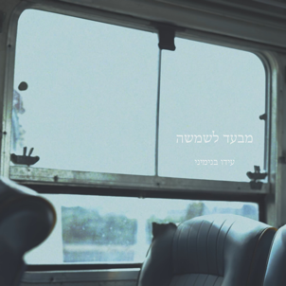

בגיל העשרה כל נסיעה באוטובוס הייתה מרגשת.
הדמיון פעל שעות נוספות וחלומות ותקוות התרקמו.
כנער דתי, למדתי בפנימיות לבנים בלבד ולא חוויתי כלל קשר עם בנות גילי.
״מבעד לשמשה״ מתאר את התחושות שחוויתי בנקודות הזמן הללו, בנסיעה אל ומהפנימיה.
התקווה להיתקל במישהי שתתרשם מאיזו קלטת שהכנסתי לווקמן ותוביל לשיחה, אינטראקציה הנדמית לבלתי אפשרית, בין נער דתי ביישן לבין נערה יפה במכנסיים שחורים.

ליצירת קשר:
idobinya@gmail.com

